ỦY BAN NHÂN DÂN  QUẬN TÂN BÌNH  ------ | CỘNG HÒA XÃ HỘI CHỦ NGHĨA VIỆT NAM  Độc lập - Tự do - Hạnh phúc  ------------
Số: 08/2007/QĐ-UBND | Tân Bình, ngày 30 tháng 08 năm 2007

QUYẾT ĐỊNH
VỀ BAN HÀNH QUY ĐỊNH VỀ TRÌNH TỰ, THỦ TỤC ĐĂNG KÝ KHAI THÁC NƯỚC DƯỚI ĐẤT; CẤP GIẤY PHÉP, GIA HẠN, ĐIỀU CHỈNH NỘI DUNG GIẤY PHÉP THĂM DÒ, KHAI THÁC NƯỚC DƯỚI ĐẤT VÀ MỨC THU PHÍ THẨM ĐỊNH HỒ SƠ VÀ LỆ PHÍ CẤP GIẤY PHÉP THĂM DÒ, KHAI THÁC, SỬ DỤNG TÀI NGUYÊN NƯỚC TRÊN ĐỊA BÀN QUẬN TÂN BÌNH
ỦY BAN NHÂN DÂN QUẬN TÂN BÌNH
Căn cứ Luật Tổ chức Hội đồng nhân dân và Ủy ban nhân dân ngày 26 tháng 11 năm 2003;
Căn cứ Luật Tài nguyên nước ngày 20 tháng 5 năm 1998;
Căn cứ Nghị định số 149/2004/NĐ-CP ngày 27 tháng 7 năm 2004 của Chính phủ quy định việc cấp phép thăm dò, khai thác, sử dụng tài nguyên nước, xả nước thải vào nguồn nước;
Căn cứ Thông tư số 02/2005/TT-BTNMT ngày 24 tháng 6 năm 2005 của Bộ Tài nguyên và Môi trường về hướng dẫn thực hiện Nghị định số 149/2004/NĐ-CP;
Căn cứ Quyết định số 17/2006/QĐ-UBND ngày 09 tháng 02 năm 2006 của Ủy ban nhân dân thành phố về ban hành Quy định quản lý tài nguyên nước trên địa bàn thành phố Hồ Chí Minh;
Căn cứ Quyết định số 96/2007/QĐ-UBND ngày 23 tháng 7 năm 2007 của Ủy ban nhân dân thành phố về ban hành mức thu phí thẩm định hồ sơ và lệ phí cấp giấy phép thăm dò, khai thác, sử dụng tài nguyên nước, xả nước thải vào nguồn nước và hành nghề khoan nước dưới đất;
Xét đề nghị của Trưởng Phòng Tài nguyên và Môi trường tại Tờ trình số 21/TTr-TNMT(MT) ngày 13 tháng 8 năm 2007,
QUYẾT ĐỊNH:
Điều 1. Nay ban hành kèm theo Quyết định này Quy định về trình tự, thủ tục đăng ký khai thác nước dưới đất; Cấp giấy phép, gia hạn, điều chỉnh nội dung giấy phép thăm dò, khai thác nước dưới đất và mức thu phí thẩm định hồ sơ và lệ phí cấp giấy phép thăm dò, khai thác, sử dụng tài nguyên nước tại địa bàn quận Tân Bình.
Điều 2. Đối tượng áp dụng và cơ quan thực hiện thu phí và lệ phí
2.1. Quy định này áp dụng đối với các tổ chức, cá nhân trong nước và tổ chức, cá nhân nước ngoài (gọi chung là tổ chức, cá nhân) có liên quan đến hoạt động tài nguyên nước trên địa bàn quận Tân Bình.
2.2. Cơ quan thực hiện thu phí và lệ phí là Ủy ban nhân dân quận Tân Bình.
Điều 3. Quyết định này có hiệu lực sau 07 (bảy) ngày kể từ ngày ký.
Điều 4. Chánh Văn phòng Hội đồng nhân dân và Ủy ban nhân dân quận Tân Bình, Trưởng Phòng Tài nguyên và Môi trường, Trưởng Phòng Tài chính - Kế hoạch, Chi cục trưởng Chi cục Thuế, Chủ tịch Ủy ban nhân dân 15 phường, các tổ chức và cá nhân có liên quan chịu trách nhiệm thi hành Quyết định này./.

TM. ỦY BAN NHÂN DÂN
CHỦ TỊCH
Thái Thị Dư

QUY ĐỊNH
VỀ TRÌNH TỰ, THỦ TỤC ĐĂNG KÝ KHAI THÁC NƯỚC DƯỚI ĐẤT; CẤP GIẤY PHÉP, GIA HẠN, ĐIỀU CHỈNH NỘI DUNG GIẤY PHÉP THĂM DÒ, KHAI THÁC NƯỚC DƯỚI ĐẤT
(Ban hành kèm theo Quyết định số 08/2007/QĐ-UBND ngày 30/8/2007 của Ủy ban nhân dân quận Tân Bình)
Căn cứ Nghị định số 149/2004/NĐ-CP ngày 27 tháng 7 năm 2004 của Chính phủ quy định việc cấp phép thăm dò, khai thác, sử dụng tài nguyên nước, xả nước thải vào nguồn nước;
Căn cứ Thông tư số 02/2005/TT-BTNMT ngày 24 tháng 6 năm 2005 của Bộ Tài nguyên và Môi trường hướng dẫn thực hiện Nghị định số 149/2004/NĐ-CP;
Căn cứ Quyết định số 17/2006/QĐ-UBND ngày 09 tháng 02 năm 2006 của Ủy ban nhân dân thành phố về ban hành Quy định quản lý tài nguyên nước trên địa bàn thành phố Hồ Chí Minh;
Căn cứ Quyết định số 96/2007/QĐ-UBND ngày 23 tháng 7 năm 2007 của Ủy ban nhân dân thành phố về ban hành mức thu phí thẩm định hồ sơ và lệ phí cấp giấy phép thăm dò, khai thác, sử dụng tài nguyên nước, xả nước thải vào nguồn nước và hành nghề khoan nước dưới đất;
Ủy ban nhân dân quận Tân Bình ban hành quy trình, thủ tục đăng ký khai thác nước dưới đất; Cấp phép và gia hạn, điều chỉnh nội dung giấy phép thăm dò, khai thác nước dưới đất trên địa bàn quận Tân Bình như sau:
A. ĐĂNG KÝ KHAI THÁC NƯỚC DƯỚI ĐẤT:
(Căn cứ Điều 6 của Nghị định số 149/2004/NĐ-CP; Mục 4 Phần I của Thông tư số 02/2005/TT-BTNMT; Khoản 1 Điều 8, khoản 2, 3 Điều 9 của Quy định được ban hành kèm theo Quyết định số 17/2006/QĐ-UBND)
I. Các trường hợp thực hiện đăng ký tại Ủy ban nhân dân phường nơi có giếng khai thác:
- Đối tượng áp dụng: Tổ chức, cá nhân khai thác, sử dụng nước dưới đất trong phạm vi gia đình với lưu lượng không vượt quá 10m³/ngày đêm phục vụ sinh hoạt, sản xuất nông nghiệp, lâm nghiệp, nuôi trồng thủy sản, sản xuất tiểu thủ công nghiệp (trừ các công trình khai thác để sản xuất các loại nước uống) và cho các mục đích khác mà không nằm trong vùng cấm khai thác, vùng hạn chế khai thác.
- Tổ chức, cá nhân điền vào phiếu đăng ký khai thác nước dưới đất theo mẫu (02 bản) và nộp cho Ủy ban nhân dân phường trong thời gian năm (5) ngày làm việc được tính từ ngày nhận phiếu đăng ký (Ủy ban nhân dân phường vào sổ theo dõi, lưu trữ tại phường 01 phiếu đăng ký; 01 phiếu đăng ký gửi cho tổ chức, cá nhân).
II. Các trường hợp thực hiện đăng ký tại Phòng Tài nguyên và Môi trường:
- Đối tượng áp dụng:
+ Tổ chức, cá nhân khai thác, sử dụng nước dưới đất không nhằm mục đích kinh doanh phục vụ các hoạt động nghiên cứu khoa học, lâm nghiệp, nuôi trồng thủy sản, hải sản, thể thao, y tế, an dưỡng, mà không nằm trong vùng cấm khai thác, vùng hạn chế khai thác.
+ Tổ chức, cá nhân khai thác, sử dụng nước dưới đất từ các công trình khai thác mới thay thế công trình đã bị hư hỏng hoặc giảm công suất khai thác, có lưu lượng khai thác không lớn hơn và mực nước hạ thấp nhỏ hơn giới hạn cho phép đã được xác định trong giấy phép nằm trong khu vực khai thác đã được Ủy ban nhân dân quận Tân Bình cấp phép khai thác nước dưới đất.
- Tổ chức, cá nhân điền vào phiếu đăng ký khai thác nước dưới đất theo mẫu (03 bản) và nộp cho Phòng Tài nguyên và Môi trường trong thời gian năm (5) ngày làm việc được tính từ ngày nhận phiếu đăng ký (Phòng Tài nguyên và Môi trường vào sổ theo dõi, lưu trữ 01 phiếu đăng ký; 01 phiếu đăng ký gửi cho tổ chức, cá nhân).
B. CẤP PHÉP KHAI THÁC, THĂM DÒ NƯỚC DƯỚI ĐẤT:
(Căn cứ Điều 19, 20 của Nghị định số 149/2004/NĐ-CP; Điểm 2.1, 2.2 Mục 2, Mục 3 Phần II của Thông tư số 02/2005/TT-BTNMT; Điều 7, khoản 2 Điều 9, Điều 11 của Quy định ban hành kèm theo Quyết định số 17/2006/QĐ-UBND)
I. Cấp phép khai thác nước dưới đất:
- Đối tượng áp dụng: Tổ chức, cá nhân không thuộc đối tượng áp dụng được quy định tại Mục A, khai thác, sử dụng nước dưới đất có lưu lượng khai thác không vượt quá 20m³/ngày đêm.
- Quy định về việc đứng tên của tổ chức, cá nhân tại hồ sơ đề nghị cấp giấy phép khai thác, sử dụng nước dưới đất (Mục 1 Phần II của Thông tư số 02/2005/TT-BTNMT):
+ Trường hợp chưa có công trình khai thác, sử dụng nước dưới đất thì chủ đầu tư đứng tên hồ sơ đề nghị cấp giấy phép.
+ Trường hợp công trình đang khai thác, sử dụng nước dưới đất thuộc sở hữu Nhà nước nhưng chưa có giấy phép thì tổ chức, cá nhân quản lý, vận hành công trình đứng tên hồ sơ đề nghị cấp giấy phép.
+ Trường hợp công trình đang khai thác, sử dụng nước dưới đất không thuộc sở hữu Nhà nước và chưa có giấy phép, thì chủ sở hữu công trình đứng tên hồ sơ đề nghị cấp giấy phép.
+ Trường hợp công trình khai thác, sử dụng nước dưới đất thuộc sở hữu Nhà nước đã có giấy phép cấp cho chủ đầu tư, nhưng chủ đầu tư không trực tiếp quản lý vận hành công trình thì chủ đầu tư phải có văn bản bàn giao công trình cho tổ chức, cá nhân quản lý, vận hành công trình thực hiện quyền và nghĩa vụ của chủ giấy phép.
1. Trường hợp đã có giếng khai thác, không nằm trong vùng cấm, vùng hạn chế khai thác:
1.1. Thủ tục cấp giấy phép:
a) Hồ sơ gồm có (02 bộ):
- Đơn đề nghị cấp phép khai thác nước dưới đất (theo mẫu);
- Thuyết minh mục đích khai thác;
- Bản đồ vị trí công trình (có tọa độ theo Bản đồ Địa chính 2005);
- Bản sao quyền sử dụng đất nơi đặt công trình khai thác hoặc văn bản thỏa thuận cho phép sử dụng đất có xác nhận của cơ quan có thẩm quyền;
- Kết quả phân tích chất lượng nguồn nước do cơ quan có thẩm quyền được cho phép đánh giá theo quy định của Nhà nước tại thời điểm đề nghị cấp phép.
b) Thời gian thực hiện: Mười lăm (15) ngày làm việc, được tính từ ngày nhận đủ hồ sơ hợp lệ.
1.2. Trình tự cấp phép:
- Sau khi nhận hồ sơ, nhân viên nhận hồ sơ cấp biên nhận cho cá nhân/tổ chức, thu lệ phí thẩm định hồ sơ, vào sổ nhận hồ sơ và chuyển hồ sơ cho Phòng Tài nguyên và Môi trường.
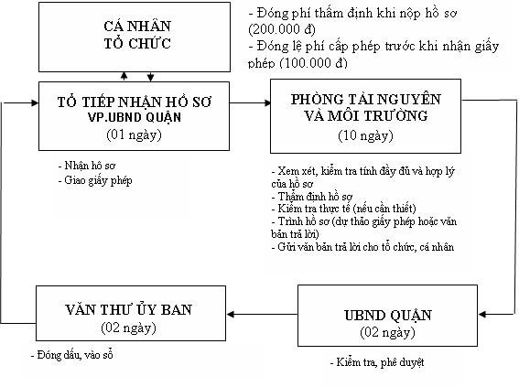
2. Trường hợp chưa có giếng khai thác, vị trí khai thác không nằm trong vùng cấm khai thác, vùng hạn chế khai thác:
2.1. Thủ tục đề nghị cho phép thi công giếng khai thác (bước 1):
a) Hồ sơ gồm có (02 bộ):
- Đơn đề nghị cấp giấy phép khai thác nước dưới đất (theo mẫu);
- Thuyết minh mục đích khai thác nước dưới đất;
- Bản đồ vị trí công trình (có tọa độ theo Bản đồ Địa chính 2005);
- Bản sao quyền sử dụng đất nơi đặt công trình khai thác hoặc văn bản thỏa thuận cho phép sử dụng đất có xác nhận của cơ quan có thẩm quyền;
- Giấy phép hành nghề khoan nước dưới đất của đơn vị thi công;
- Hợp đồng thi công giữa đơn vị hành nghề khoan nước dưới đất và tổ chức, cá nhân đề nghị cấp phép;
b) Thời gian thực hiện: Mười (10) ngày làm việc, được tính từ ngày nhận đủ hồ sơ hợp lệ
2.2. Thủ tục cấp phép (bước 2):
a) Hồ sơ gồm có (02 bộ):
- Cấu trúc giếng;
- Kết quả phân tích chất lượng nguồn nước tại giếng sau khi khoan do cơ quan có thẩm quyền được cho phép đánh giá theo quy định của Nhà nước;
- Văn bản cho phép thi công công trình khai thác của Ủy ban nhân dân quận Tân Bình.
b) Thời gian thực hiện: Mười lăm (15) ngày làm việc, được tính từ ngày nhận đủ hồ sơ hợp lệ.
2.3. Trình tự ra văn bản cho phép thi công công trình khai thác, cấp phép:
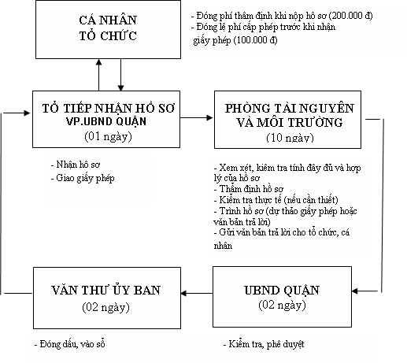
II. Giấy phép thăm dò nước dưới đất:
Đối tượng áp dụng: Tổ chức, cá nhân thăm dò nước dưới đất đối với công trình có lưu lượng dưới 20m³/ngày đêm (trừ các công trình khai thác để sản xuất các loại nước uống).
1. Thủ tục cấp phép:
a) Hồ sơ gồm có (02 bộ):
- Đơn đề nghị cấp phép (theo mẫu);
- Thiết kế giếng thăm dò;
- Bản sao giấy chứng nhận hoặc giấy tờ hợp lệ về quyền sử dụng đất theo quy định của pháp luật về đất đai tại nơi thăm dò, hoặc văn bản của cơ quan có thẩm quyền cho phép sử dụng đất để thăm dò.
b) Thời gian thực hiện: Mười lăm (15) ngày làm việc, được tính từ ngày nhận đủ hồ sơ hợp lệ.
2. Trình tự cấp giấy phép:
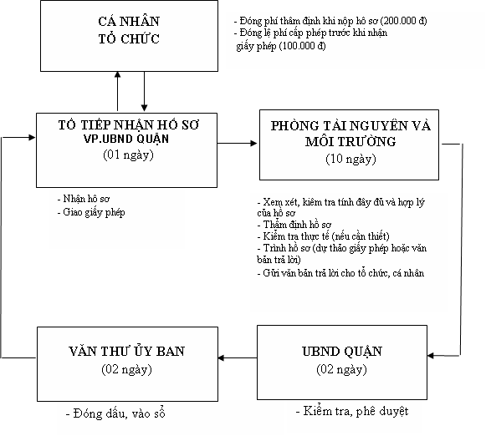
C. GIA HẠN, THAY ĐỔI THỜI HẠN, ĐIỀU CHỈNH NỘI DUNG GIẤY PHÉP THĂM DÒ NƯỚC DƯỚI ĐẤT, GIẤY PHÉP KHAI THÁC NƯỚC DƯỚI ĐẤT
(Căn cứ khoản 5 Điều 7, Điều 8, Điều 23 của Nghị định số 149/2004/NĐ-CP; điểm 7.1 Mục 7 Phần I, điểm 2.5 Mục 2, Mục 4 Phần II của Thông tư số 02/2005/TT-BTNMT; Khoản 2 Điều 9, Điều 10, Điều 11 của Quyết định số 17/2006/QĐ-UBND)
I. Đối tượng áp dụng:
1. Gia hạn giấy phép thăm dò, khai thác nước dưới đất:
Trường hợp giếng đã có giấy phép khai thác, nếu muốn được tiếp tục khai thác, trước khi hết hạn giấy phép không ít hơn ba (3) tháng, tổ chức/cá nhân đứng tên giấy phép phải nộp hồ sơ xin gia hạn.
2. Thay đổi thời hạn, điều chỉnh nội dung giấy phép thăm dò nước dưới đất, do:
- Điều kiện mặt bằng không cho phép thi công một số hạng mục trong thiết kế đã được duyệt;
- Có sự khác biệt giữa cấu trúc địa chất thủy văn thực tế và cấu trúc địa chất thủy văn dự kiến trong thiết kế thăm dò đã được duyệt;
- Khối lượng các hạng mục thiết kế thay đổi vượt quá 10% so với khối lượng tương ứng đã được duyệt.
3. Thay đổi thời hạn, điều chỉnh nội dung cấp phép khai thác sử dụng nước dưới đất, do:
- Nguồn nước không đảm bảo việc cung cấp nước bình thường;
- Nhu cầu khai thác, sử dụng tăng mà chưa có biện pháp xử lý, bổ sung nguồn nước;
- Xảy ra các tình huống đặc biệt cần phải hạn chế việc khai thác, sử dụng nước;
- Khai thác nước gây sụt lún mặt đất, biến dạng công trình, xâm nhập mặn, cạn kiệt, ô nhiễm nghiêm trọng nguồn nước dưới đất.
4. Trường hợp cơ quan cấp phép (UBND quận Tân Bình) thay đổi thời hạn, điều chỉnh nội dung giấy phép thì cơ quan cấp phép phải thông báo cho chủ giấy phép biết trước ba mươi (30) ngày (điểm 8.3 Mục 8 Phần I của Thông tư số 02/2005/TT-BTNMT).
II. Các nội dung trong giấy phép không được thay đổi, điều chỉnh:
(Căn cứ điểm 8.4 Mục 8 Phần I của Thông tư số 02/2005/TT-BTNMT)
- Tên chủ giấy phép;
- Nguồn nước khai thác, sử dụng;
- Lượng nước khai thác, sử dụng vượt quá 25% quy định trong giấy phép đã được cấp;
* Trường hợp thay đổi các nội dung trên, chủ giấy phép phải làm thủ tục đề nghị cấp giấy phép mới theo quy định tại điểm 1 Mục I, Mục II Phần B của trình tự, thủ tục này.
III. Thủ tục gia hạn, thay đổi thời hạn, điều chỉnh nội dung giấy phép:
1. Hồ sơ gồm có (02 bộ):
- Đơn đề nghị gia hạn hoặc thay đổi thời hạn, điều chỉnh nội dung giấy phép theo mẫu (nêu rõ lý do);
- Giấy phép đã được cấp;
- Kết quả phân tích chất lượng nguồn nước theo quy định của Nhà nước tại thời điểm đề nghị gia hạn, thay đổi thời hạn, điều chỉnh nội dung giấy phép;
- Báo cáo việc thực hiện các quy định trong giấy phép;
- Đề án thăm dò, khai thác, sử dụng tài nguyên nước trong trường hợp đề nghị điều chỉnh nội dung giấy phép;
- Bản sao quyền sử dụng đất hoặc giấy thỏa thuận cho phép sử dụng đất trong trường hợp có sự thay đổi tổ chức, cá nhân đang có quyền sử dụng đất;
- Cấu trúc giếng khoan trong trường hợp thay đổi cấu trúc giếng.
2. Thời gian thực hiện: Hai mươi (20) ngày làm việc, được tính từ ngày nhận đủ hồ sơ hợp.
3. Trình tự cấp phép:
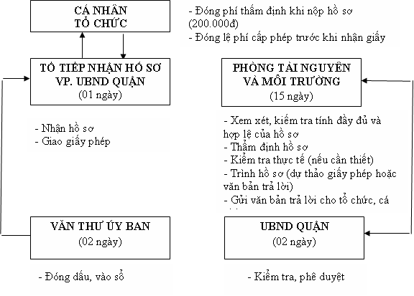
D. CÁC QUY ĐỊNH CHUNG:
- Nếu hồ sơ không hợp lệ, trong thời gian năm (5) ngày, tính từ ngày nhận hồ sơ, Phòng Tài nguyên và Môi trường sẽ có văn bản đề nghị tổ chức, cá nhân bổ túc hồ sơ theo quy định. Thời gian cấp giấy phép sẽ được tính lại kể từ ngày nhận đủ hồ sơ hợp lệ.
- Sau thời gian yêu cầu bổ túc hồ sơ, nếu không nhận đủ hồ sơ hợp lệ hoặc đã nhận đủ hồ sơ nhưng không đủ điều kiện để cấp phép, Phòng Tài nguyên và Môi trường sẽ có văn bản trả lời và thông báo lý do không cấp phép.
- Thẩm quyền ký giấy phép, văn bản:
+ Phó Chủ tịch phụ trách lĩnh vực nhà đất thay mặt Ủy ban nhân dân quận Tân Bình (cơ quan có thẩm quyền cấp giấy phép) ký thay Chủ tịch Ủy ban nhân dân quận giấy phép, văn bản cho phép thi công giếng khai thác.
+ Trưởng Phòng Tài nguyên và Môi trường quận Tân Bình (cơ quan thẩm định hồ sơ) ký thừa ủy quyền các loại văn bản còn lại.
Quy định về trình tự, thủ tục đăng ký khai thác nước dưới đất; Cấp giấy phép và gia hạn, điều chỉnh nội dung giấy phép thăm dò, khai thác nước dưới đất theo Nghị định số 149/2004/NĐ-CP có hiệu lực thi hành sau 07 ngày kể từ ngày ký./.

CỘNG HÒA XÃ HỘI CHỦ NGHĨA VIỆT NAM
Độc lập - Tự do - Hạnh phúc
-----------------------

ĐƠN ĐỀ NGHỊ
CẤP GIẤY PHÉP KHAI THÁC NƯỚC DƯỚI ĐẤT
Kính gửi: Ủy ban nhân dân quận Tân Bình
1. Tổ chức/cá nhân đề nghị cấp phép
1.1. Tên tổ chức/cá nhân đề nghị cấp phép:
1.2. Địa chỉ:
1.3. Điện thoại:.................. Fax: .................. Email:
2. Lý do đề nghị cấp phép:

3. Nội dung đề nghị cấp phép:
3.1. Mục đích khai thác, sử dụng:
3.2. Tầng chứa nước khai thác:
3.3. Vị trí công trình khai thác: ... phường/xã ... quận/huyện ... thành phố ...
3.4. Số giếng khai thác:
3.5. Tổng lượng nước khai thác: (m³/ngày đêm)
3.6. Chế độ khai thác: (giờ/ngày đêm)
Số hiệu, vị trí và thông số cụ thể của từng giếng khai thác như bảng kèm theo:
Số hiệu giếng | Tọa độ |  | Lưu lượng (m³/ngày) | Chế độ khai thác (giờ/ngày) | Chiều sâu đặt ống lọc (m) |  | Chiều sâu mực nước tĩnh (m) | Chiều sâu mực nước động cho phép (m)
Số hiệu giếng | X | Y | Lưu lượng (m³/ngày) | Chế độ khai thác (giờ/ngày) | Từ | Đến | Chiều sâu mực nước tĩnh (m) | Chiều sâu mực nước động cho phép (m)
4. Giấy tờ tài liệu nộp theo đơn này gồm có:
(Tên giấy tờ liên quan):
(Tổ chức/cá nhân đề nghị cấp phép) đã sao gửi 01 bộ hồ sơ tới Ủy ban nhân dân quận Tân Bình.
Đề nghị Ủy ban nhân dân quận Tân Bình xem xét, phê duyệt đề án và cấp giấy phép thăm dò nước dưới đất cho (tên tổ chức/cá nhân đề nghị cấp phép).
(Tổ chức/cá nhân đề nghị cấp phép) cam kết chấp hành đúng nội dung trong giấy phép và quy định của pháp luật có liên quan./.
 | Tân Bình, ngày ... tháng ... năm ...
Xác nhận của UBND phường, xã  (đối với tổ chức/cá nhân không có tư cách pháp nhân và con dấu) | Tổ chức, cá nhân đề nghị cấp phép  Ký, ghi rõ họ tên, đóng dấu (nếu có)

MẪU BÁO CÁO KHAI THÁC NƯỚC DƯỚI ĐẤT
(Dùng cho công trình đang khai thác mà chưa có giấy phép)
Mở đầu:
Vị trí công trình, tầng chứa nước khai thác, số lượng giếng, lưu lượng từng giếng, tổng lưu lượng của công trình, mục đích sử dụng, đối tượng cấp nước, năm xây dựng vận hành, cấp có thẩm quyền cho phép xây dựng, đơn vị thi công lắp đặt giếng…
I. Sơ lược đặc điểm tự nhiên, dân sinh - kinh tế khu vực khai thác
1. Vị trí địa lý
2. Đặc điểm địa hình địa mạo
3. Đặc điểm khí tượng, thủy văn
4. Đặc điểm phân bố dân cư - phát triển kinh tế trong khu vực.
II. Sơ lược về đặc điểm địa chất thủy văn khu vực khai thác
Nêu các nét khái quát về sự phân bố các tầng chứa nước, cách nước; đặc điểm tầng chứa nước khai thác như: thành phần thạch học, chiều sâu mực nước, mức độ chứa nước (đánh giá độ chứa nước qua tài liệu bơm hút nước thí nghiệm, hoặc tài liệu khai thác).
III. Hiện trạng công trình khai thác
1. Vị trí tọa độ, cao độ các giếng.
2. Cấu trúc các giếng khai thác.
- Chiều sâu, đường kính giếng;
- Chiều sâu và đường kính các đoạn ống lọc, ống chống; loại vật liệu ống chống, ống lọc;
- Chiều sâu phân bố lớp sỏi lọc, kích thước sỏi lọc;
- Chiều sâu đoạn trám cách ly, loại vật liệu trám;
- Loại máy bơm sử dụng: mã hiệu, công suất, chiều sâu đặt máy hoặc chiều sâu ống hút.
Trường hợp không đủ số liệu về cấu trúc giếng thì ít nhất phải có số liệu về đường kính giếng, tầng chứa nước khai thác, chế độ khai thác, mực nước tĩnh, mực nước động, mùa khô, mùa mưa.
3. Lưu lượng khai thác của từng giếng và chế độ khai thác.
4. Công trình xử lý nước:
- Hiện trạng chất lượng nước (thành phần hóa học, vi trùng, nhiễm bẩn).
- Biện pháp, quy trình xử lý nước; chất lượng nước sau khi xử lý…
5. Hệ thống quan trắc và đới phòng hộ vệ sinh:
- Chế độ quan trắc mực nước, lưu lượng, chất lượng nước tại các giếng khai thác.
- Phạm vi các đới bảo hộ vệ sinh công trình khai thác nước.
IV. Tình hình khai thác nước
1. Năm bắt đầu khai thác.
2. Biến đổi lưu lượng khai thác qua các thời kỳ… (các biểu đồ khai thác nước).
3. Hiện trạng khai thác nước hiện tại: lưu lượng các giếng, tổng lượng nước khai thác từng tháng, lưu lượng trung bình ngày, lưu lượng ngày lớn, nhỏ nhất.
4. Đối tượng cấp nước hiện tại.
5. Diễn biến mực nước: chiều sâu mực nước tĩnh, mực nước động qua các thời kỳ, mực nước tĩnh, mực nước động hiện tại tại các giếng khai thác và các giếng quan trắc (nếu có).
V. Đánh giá chất lượng nước và biến đổi môi trường
1. Kết quả phân tích chất lượng nước qua các thời kỳ và hiện tại.
2. Đánh giá mức độ ổn định và thay đổi về chất lượng nước.
3. Đánh giá chất lượng nước cho mục đích sử dụng.
4. Đánh giá biến đổi môi trường:
Các biến đổi môi trường do khai thác nước gây ra như sụt lún mặt đất, gây rạn nứt các công trình xây dựng, mực nước hạ thấp quá mức…; đánh giá tác động của các hoạt động kinh tế ảnh hưởng tới số lượng và chất lượng nguồn nước khai thác.
Kết luận và kiến nghị
Kết luận về hiện trạng hoạt động của công trình, khả năng nguồn nước, chất lượng nước và ảnh hưởng của việc khai thác nước đến môi trường...
Kiến nghị nội dung cấp phép.
Các phụ lục kèm theo:
1. Kết quả quan trắc mực nước, lưu lượng trong quá trình khai thác.
2. Kết quả phân tích chất lượng nước.
3. Sơ đồ vị trí giếng tỷ lệ 1:5.000 - 1:10.000.
4. Bản vẽ cấu trúc các giếng khai thác.

